Познавательная игра в старшей группе по ПДД
«Дорожные приключения Матроскина и Шарика»

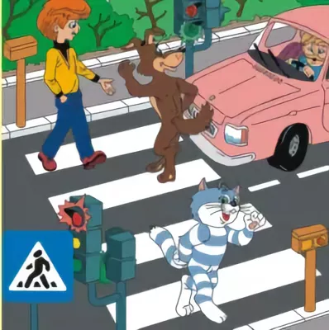
Цель:
- формирование навыков безопасного поведения на дорогах.
Создание среды для организации и проведения:
- картинки с улицей, разными видами транспорта,
- руль автомобильный
- дорожные знаки на подставках и картинки
- разрезные картинки дорожных знаков - 4 шт.
- дорожка-переход -«зебра»
- «светофор» - кружки – красный, желтый, зеленый
- велосипеды детские – 2 шт.
- кегли -4 шт. ,
- музыкальное сопровождение
- воздушные шары красного, желтого и зеленого цвета – по количеству детей.
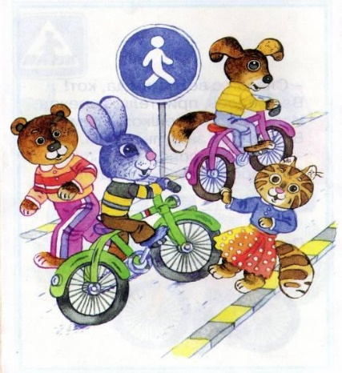
Виды детской деятельности:
- Познавательная.
- Коммуникативная.
- Игровая.
- Двигательная

Ход мероприятия «Дорожные приключения Матроскина и Шарика»
Вед: Здравствуйте ребята! Здравствуйте уважаемые гости! Сегодня мы с вами встретились, чтобы поговорить на очень важную и интересную тему – о правилах дорожного движения. В нашем городе очень много машин, они мчатся по дорогам на очень большой скорости, но у нас еще много людей – пешеходов, они также торопятся по своим неотложным делам. И для того, чтобы не было беды, всем нам надо хорошо знать правила дорожного движения.

Утром встаешь ты, выходишь из дома-
На перекрестке твой старый знакомый.
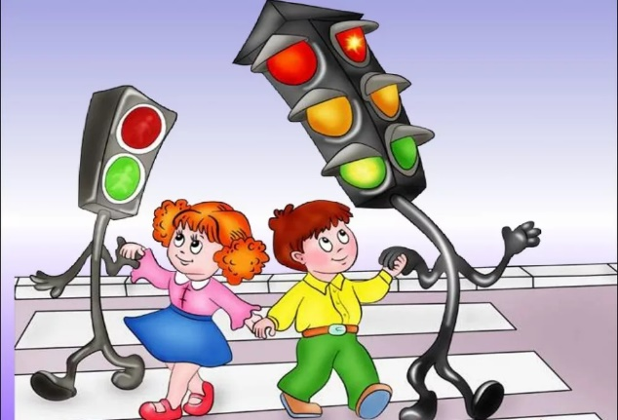
Он огоньком тебе красным мигнет,
Скажет: «Опасно! Закрыт переход!»
Желтый зажжется – чуть – чуть подожди.
Вспыхнет зеленый – свободно иди.
Правил дорожных на свете немало.
Все бы их выучить вам не мешало.
Но основное из правил движения
Знать как таблицу должны умножения.
На мостовой - не играть, не кататься.
Если хотите здоровым остаться!

(В это время на дороге слышится визг тормозов и испуганные крики, появляются Матроскин и Шарик.)

Матроскин: Ишь, разъездились, пройти спокойно не дают!
Шарик: Ой-ой-ой, поаккуратнее, хвост - переехали, лапу –отдавили!
Матроскин: И где это видано, чтобы котов порядочных машины давили?
Вед: Ребята, посмотрите, кто к нам пожаловал! Да ведь это Матроскин и Шарик! Эй, уважаемые пешеходы, как вы оказались на проезжей части?

Матроскин: Да вот приходит Печкин и приносит письмо от дяди Федора, приезжайте, мол, Матроскин и Шарик в гости! А мы так по дяде Федору соскучились, что быстренько собрались и пошли в город.
Шарик: захотелось мне размяться,
По дороге прогуляться,
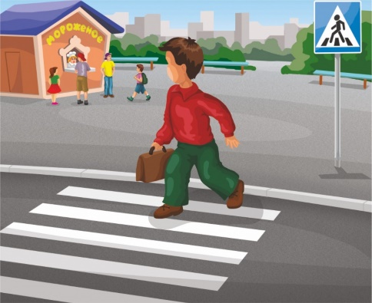
Только что со мною было
На перекрестке двух дорог
Машина чуть не задавила.
Еле ноги уволок!
А как в город пришли, тут же и растерялись, заблудились – машин видимо – невидимо! Все едут в разные стороны и каждый так и норовит тебе лапы отдавить!
Матроскин: Да – да, разъездились тут.
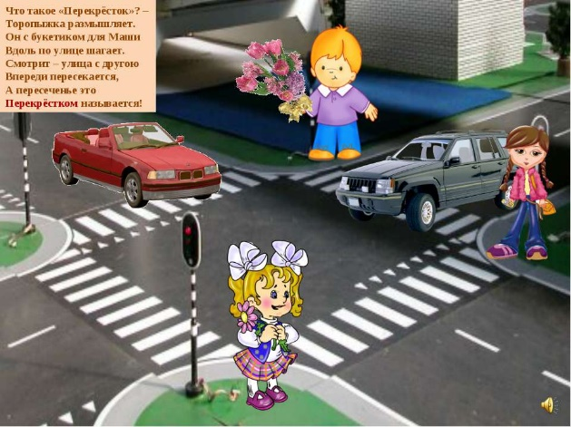
Вед: Ай-ай-ай, Матроскин, Шарик, да ведь вы совсем не знаете дорожной азбуки! Ну это не беда, мы с ребятами вас всему научим и поможем найти дорогу к дяде Федору!

Что такое переход?
Это знает каждый кот!
Уважают эти знаки
Даже кошки и собаки!

«Частушки о правилах дорожного движения»
1.
Чтоб дорогу перейти,
Правила мы знать должны,
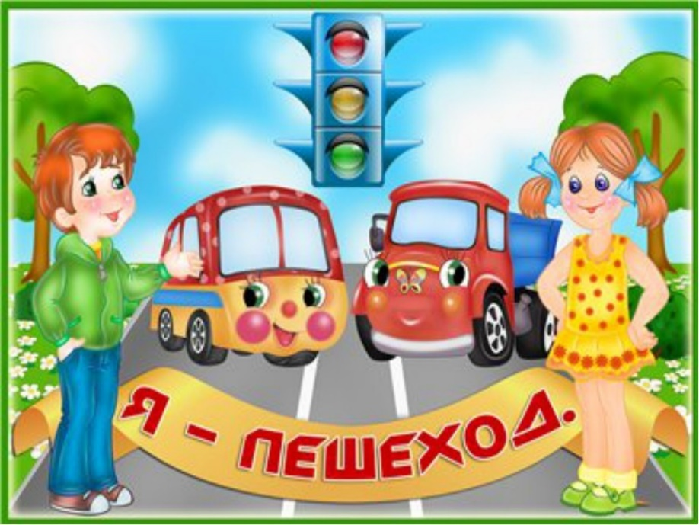
Правила движения
Все без исключения.
2.
Витя мальчик озорной.
Побежал по мостовой
Он машину обгонял
Да в аварию попал.
3.
Не играйте на дороге,
Берегите руки – ноги.
Нужно во дворе играть,
Просим вас не забывать!
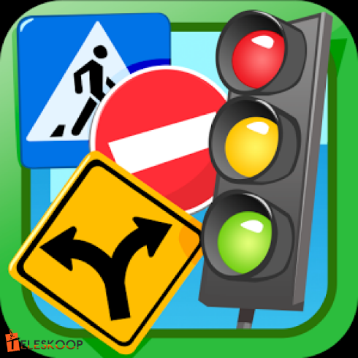
Реб: Пешеход! Пешеход!
Помни ты про переход!
Подземный, наземный,
Похожий на зебру!
Знай, что только переход
от машин тебя спасет!
Вед: ребята, давайте покажем Матроскину и Шарику, где переходить дорогу. Скажите, ребята, какие бывают переходы (ответы детей – наземный, подземный)
Матроскин: Вот оно что! И правда как зебра!
Шарик: А это что за чудо – юдо пучеглазое? У нас в деревне такого нет, ишь, стоит, подмигивает (показывает на светофор)
Вед: Ребята, а что это за предмет с веселыми огоньками? Для чего его ставят на проезжей части?
Реб: Светофор поможет детям
Перейти дорогу.
Если красным светом светит –
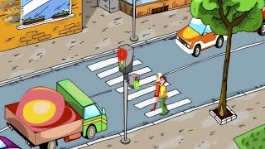
Подожди немного.
Если желтый свет горит –
Подождать он нам велит.
А зеленый подмигнет –
Начинаем переход.
Правила движения
На зубок мы будем знать
Правила движения
Будем точно выполнять!
Вед: Ну что, друзья, понятно, для чего светофор?
Матроскин: Да-да, это все нам понятно, теперь мы знаем, где и как дорогу переходить, только как – же мы дорогу к дяде Федору найдем?
Вед: Очень просто, мы сейчас пойдем на автобусную остановку и отправимся в увлекательное путешествие в страну Светофорию! Мы сегодня будем играть, читать стихи, отгадывать загадки, будем отвечать на вопросы, петь песни и увидим танец дорожных знаков. У нас сегодня будут серьезные испытания и разные задания.

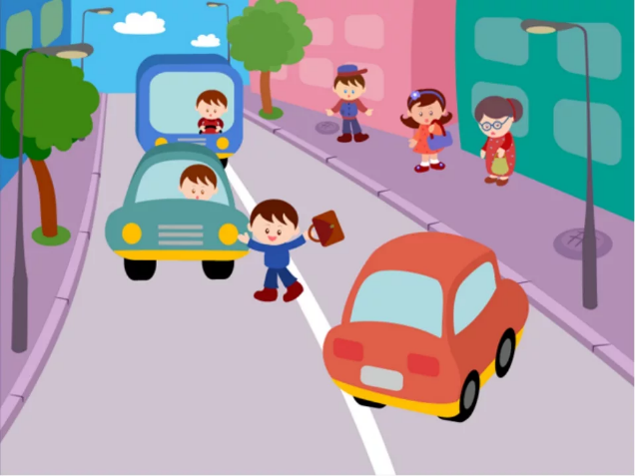
Вам все понятно, друзья?
Итак, мы начинаем!
И в путь мы тотчас отправляемся
По главной дороге навстречу мечте
Только вниманье пригодится везде!
Вижу, вы все в ожидании
И первое ваше задание!
Автобусная остановка
Конкурс загадок
1. маленькие домики по улицам бегут.
Взрослых и детишек домики везут (автобус)
2. Спозаранку за окошком
Стук и звон и кутерьма
Ходят красные дома
По прямым стальным дорожкам. (трамвай)
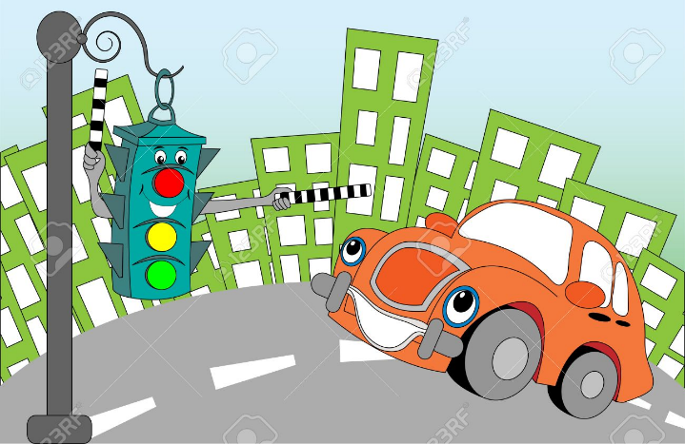
3. Удивительный вагон!
Посудите сами
Рельсы в воздухе, а он
Держит их руками (троллейбус)

3. Глаз зеленый загорится
Значит, можно нам садится. (такси)

Вед: ребята. Когда мы едем в транспорте, мы кто? (пассажиры). А когда идем по улице? (пешеходы). Ребята, наверное очень интересно водить автобус или машину, а скажите, сейчас вы хотите стать на время водителями?

Проводится физкультминутка «Мы – шоферы»
(дети показывают движения)

Едем, едем на машине (движение рулем)
Нажимаем на педаль (ногу согнуть в колене, вытянуть)
Газ включаем, выключаем (рычаг повернуть к себе, от себя)
Смотрим пристально мы в даль (ладонь ко лбу)
Дворники счищают капли
Вправо, влево – чистота! («дворники»)
Волосы ерошит ветер (пальцами взъерошить волосы)
Мы шоферы хоть куда (большой палец правой руки вверх)
Во время игры Матроскин пытается всех растолкать

Вед: Матроскин, нельзя себя так вести в автобусе.
Уважаемые пассажиры, расскажите как себя вести в общественном транспорте?
(ответы детей)
- вести себя нужно спокойно.
-Разговаривать тихим голосом, нельзя шуметь и кричать.
-Пассажиры должны пройти внутрь салона, крепко держаться за поручни,
- оплачивать проезд,
- уступать место старшим, пожилым людям, пассажирам с маленькими детьми.
- Нельзя высовываться из окна,
- пить напитки, кушать сладости и мороженое.

Вед: наш автобус прибывает на станцию «Дорожные знаки»
Второе задание «Дорожные знаки»
Знак: Здравствуйте, ребята! Мы вас ждали! Изучите дорожные знаки, чтобы не нарушать правила! (дети из предложенных знаков выбирают правильный)
Много есть различных знаков
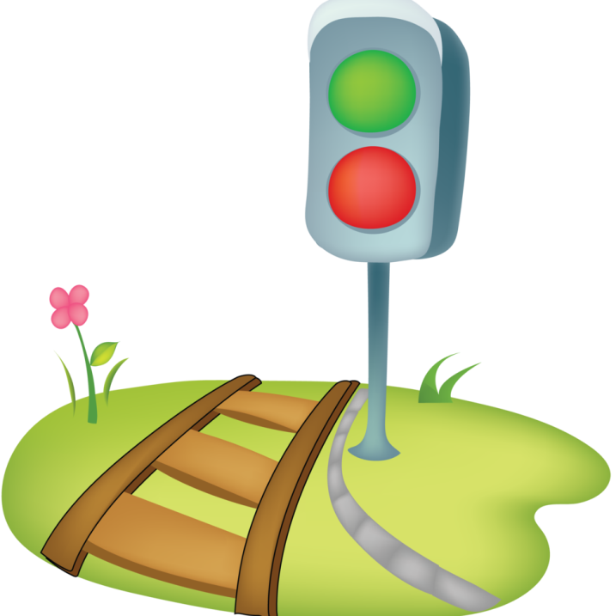
Эти знаки нужно знать,
Чтобы правил на дороге
Никогда не нарушать!
Знак 1: Красный круг обозначает
Обязательно запрет
Он гласит: «нельзя так ехать!»
Или «тут дороги нет»
Знак 2: А еще бывают знаки
Взяты в синенький квадрат
Как и где проехать можно
Эти знаки говорят
Знак 3: синенький прямоугольник
Вам поможет, где найти
Остановку и заправку
Все, что нужно вам в пути.

Третье задание: Дидактическая игра «Собери знак» (разрезные картинки)
Вед: теперь наш путь лежит к станции «Специального транспорта»
Не переходите улицу, если по ней движется специальный транспорт!

Скорая помощь:
Это специальный транспорт
Помогающий в беде
Уступай ему дорогу
Коль увидишь ты везде! (показать 03)
Полиция: доктора спешат к больному,
Чтоб успеть его лечить,
А милиция скорее
Преступление раскрыть! (02)
Пожарная: вон торопится пожарный,
Чтоб пожар тушить скорей,
Чем быстрей пожарный будет,
Больше он спасет людей! (01)
Вед: потому у них мигалки
И мигают и гудят
Чтобы все, кто видел, знали
Им мешать никак нельзя!
Вед: Ребята, а что за цифры нам показали машины?
Правильно, это номера телефонов, куда нужно звонить в случае пожара, несчастного случая или чтобы вызвать милицию.
Вопросы детям:
- по каким номерам вызвать полицию, пожарную, «скорую помощь»?
Вед: наш автобус подъезжает к станции «Велосипедистов».
На этой станции вас ждет серьезное испытание. Но сначала ответьте на мои вопросы. Вы любите кататься на велосипедах и самокатах? Где можно ездить на велосипедах? (по велосипедной дорожке)
Подвижная игра «Восьмерочка»
Дети по очереди проезжают на велосипедах восьмерочку, не сбивая кегли.

Вед: Следующая станция – пост ГИБДД. А скажите, ребята, кто следит на дороге за выполнением Правил дорожного движения?
Дети: Регулировщик или его еще называют – постовой.
Вед: Верно. Вот мы сейчас с вами и представим себя регулировщиками. Давайте отдохнем.

Физкультминутка «Постовой» (координация речи с движением)
Постовой стоит упрямый (шагаем на месте)
Людям машет «Не ходи!» (движения руками в стороны, вверх, в стороны, вниз)
Здесь машины едут прямо (руки перед собой)
Пешеход, ты погоди! (руки в стороны)
Посмотрите, улыбнулся (руки на пояс)
Приглашает нас идти (шагаем на месте)
Вы, машины, не спешите (хлопки руками)
Пешеходов пропустите (прыжки на месте) .
Дидактическая игра «Светофор» (я стану подавать сигналы: стоять, приготовиться, идти, а вы будете поднимать вверх кружки соответствующих цветов – красные, желтые или зеленые. Пожалуйста, будьте внимательны)
Инспектор: Здравствуйте, ребята! Вы проделали нелегкий путь, но интересный. Вам понравилось путешествовать по станциям дорожных правил? (да)
Кажется с вами были помощники?
Матроскин и Шарик: Да! Это мы!
Матроскин: Мне очень понравилось путешествовать с ребятами! Я много узнал и понял, что нужно знать хорошо правила дорожного движения и соблюдать их, чтоб избежать несчастных случаев.
Шарик: Ребята, вы такие умные, ловкие, добрые! После таких уроков мы будем правильно переходить дорогу, быстро доберемся до дома дяди Федора и расскажем ему о правилах дорожного движения. Спасибо вам за все. До свидания.
Вед: Вот и закончилось наше путешествие. Закрепили мы самые главные правила нашей безопасности на дорогах. Не забывайте правила дорожного движения, напоминайте их своим родителям. Друзьям, знакомым.

